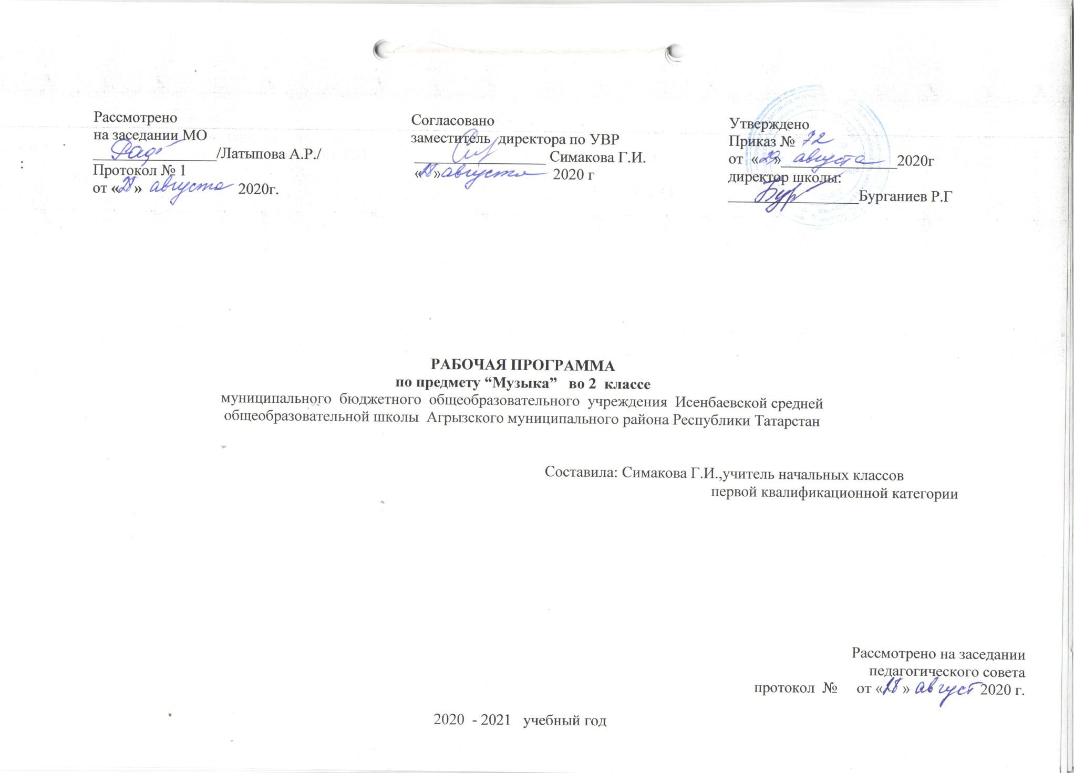
:

По учебному плану МБОУ Исенбаевская средняя общеобразовательная школа Агрызского муниципального района Республики Татарстан на 2020-2021 учебный год на изучение музыки во 2 классе (ФГОС) отводится 35 часов: 1 часа в неделю. Региональные особенности учтены и включены в темы уроков. В календарно-тематическом планировании отмечены курсивом.

ЛИЧНОСТНЫЕ, МЕТАПРЕДМЕТНЫЕ И ПРЕДМЕТНЫЕ РЕЗУЛЬТАТЫ ОСВОЕНИЯ УЧЕБНОГО ПРЕДМЕТА
Личностными результатами изучения музыки являются:
- наличие эмоционально-ценностного отношения к искусству;
- реализация творческого потенциала в процессе коллективного (индивидуального) музицирования;
- позитивная самооценка музыкально-творческих возможностей.
Предметными результатами изучения музыки являются:
- устойчивый интерес к музыке и различным видам (или какому-либо виду) музыкально-творческой деятельности;
- общее понятие о значении музыки в жизни человека, знание основных закономерностей музыкального искусства, общее представление о музыкальной картине мира;
- элементарные умения и навыки в различных видах учебно-творческой деятельности.
Метапредметными результатами изучения музыки являются:
- развитое художественное восприятие, умение оценивать произведения разных видов искусства;
- ориентация в культурном многообразии окружающей действительности;
- участие в музыкальной жизни класса, школы, города и др.;
- продуктивное сотрудничество (общение, взаимодействие, работа в команде) со сверстниками при решении различных музыкально-творческих задач;
- наблюдение за разнообразными явлениями жизни и искусства в учебной и внеурочной деятельности.
Обобщенный результат освоения обучающимися учебной программы выражается в следующих личностных характеристиках выпускника:
• любознательный, активно и заинтересованно познающий мир посредством музыкального искусства;
• владеющий основами умения учиться, способный к организации собственной учебной и музыкально-творческой деятельности;
• любящий свой народ и его музыкальные традиции, свой край и свою Родину;
• уважающий и принимающий художественные ценности общества;
• готовый самостоятельно действовать и отвечать за свои поступки перед семьей и обществом;
• стремящийся жить по законам красоты;
• доброжелательный, умеющий слушать и слышать собеседника, обосновывать свою позицию, высказывать свое мнение;
• обладающий развитым эстетическим чувством и художественным вкусом;
• использующий разные виды музыкально-творческой деятельности для охраны и укрепления своего психического, физического и духовного здоровья.

СОДЕРЖАНИЕ УЧЕБНОГО ПРЕДМЕТА.
В программу включены произведения русских и зарубежных композиторов-классиков: М.И. Глинки, Н.А. Римского-Корсакова, П.И. Чайковского, С.В. Рах-манинова, Д.Д. Шостаковича, С.С. Прокофьева, И.О. Дунаевского, Г.В. Свири-дова, Д.Б. Кабалевского, М.В. Коваля, В. Салманова, С. Чернецкого, М. Блантера, Э. Грига, К. Сен-Санса, К. Дебюсси, М. Равеля, Ж. Бизе, И.С. Баха, Р. Шумана, Ф. Шуберта.
В программе представлены 23 песни (7 народных и 16 композиторских). Среди авторов: Я. Дубравин, Г. Струве, В. Шаинский, Т. Попатенко, Ю. Чичков, С. Соснин, А. Филиппенко, А. Жаров, Б. Савельев, Д. Львов-Компанейц, В. Иванников, А. Спадавеккиа, В. Кикта.

№ п/п | Содержание | Содержание | Количество часов
1 | «Три кита» в музыке: песня, танец и марш» | Главный «кит» – песня. Мелодия – душа музыки. Каким бывает танец. Мы танцоры хоть куда! Маршируют все. «Музыкальные киты» встречаются вместе. Восприятие второклассниками песни, танца и марша как давних и хороших знакомых. Ощущение разницы в характере музыки марша, танца и песни. Многообразие жизненных ситуаций, при которых звучат песни, танцы и марши. Разнообразие маршей (спортивный, солдатский, парадный, игрушечный и др.); танцев (менуэт, полька, вальс, пляска); песен (о Родине, колыбельные, хороводные, шуточные, песни – музыкальные картинки и др.). Осознание обучающимися мелодии как «души музыки». Определение сочетания в одной музыке разных музыкальных жанров – «киты встречаются вместе» | 8
2 | «О чем говорит музыка» | Маша и Миша узнают, что умеет музыка. Музыкальные портреты. Подражание голосам. Как музыка изображает движение? Музыкальные пейзажи. Восприятие музыки как звучащего вида искусства, обладающего выразительными и изобразительными возможностями. Осознание учащимися, что музыка может выражать чувства, мысли и настроение человека, рисует музыкальные портреты, выражает черты его характера. Музыка может подражать звучанию голосов разных музыкальных инструментов, изображать движение, разнообразные звуки, шумы и картины окружающей природы. Все это – музыкальное окружение жизни ребенка, прочувствованное и осознанное им как органичная часть самой жизни со сменой времен года, с каждодневными заботами и делами, с буднями и праздниками | 7
3 | «Куда ведут нас «три кита» | «Сезам, откройся!». «Путешествие по музыкальным странам». Опера. Что такое балет? «Страна симфония». Каким бывает концерт? Вхождение в мир большой музыки с помощью простейших музыкальных жанров – песни, танца и марша.  Образность песен, танцев и маршей. Песенные основы оперы, танцевальные основы балета. Оперные и балетные марши. Ощущение органичного перехода от песни – к песенности, от танца – к танцевальности, от марша – к маршевости. От народной песни – к симфонической музыке. Превращение песни в музыку фортепьянную, симфоническую, хоровую, оперную, балетную. Песня как основа любого крупного музыкального жанра. Самостоятельная жизнь танцевальной музыки. Танцевальность в разных областях музыки. Проникновение танца в оперу, балет, симфонию, концерт. Многоликость маршей: простые бытовые марши – марши для исполнения в концертах, марши в симфониях, в ораториях, операх, балетах. Взрослые и детские оперы. Знакомство с оперой «Волк и семеро козлят». Разучивание тем главных героев. Темы – песни, песни – танцы, песни – марши. Участие в исполнении финала оперы. Музыкальный театр – храм, где царят опера и балет. Назначение концертного зала. | 10
4 | «Что такое музыкальная речь?» | Маша и Миша изучают музыкальный язык. Занятная музыкальная сказка. Главная песня страны. Восхождение по ступенькам музыкальной грамотности. Признаки, которые помогают различать музыкальные произведения, их характеры, настроение, жанры. Причины своеобразия каждого музыкального произведения. Осознание роли средств музыкальной выразительности как «строительных кирпичиков» музыкальных образов и их развития. Формирование музыкальной грамотности как особого «чувства музыки». Активное восприятие музыки через разные формы приобщения к ней: пение, слушание, музыкально-ритмические движения, исполнение на музыкальных инструментах, игра. Обобщение темы года на терминологическом уровне. | 10

Требования к личным результатам
У ученика будут сформированы умения:
- воспитание уважительного отношения к творчеству как к своему, так и других людей;
- умение наблюдать за разнообразными явлениями жизни и искусства в учебной и внеурочной деятельности, их понимание и оценка - умение ориентироваться в культурном многообразии окружающей действительности, участие в музыкальной жизни класса, школы, города и др.;
- уважительное отношение к культуре других народов; сформированность эстетических потребностей, ценностей и чувств;
- овладение различными приемами и техниками музыкальной деятельности;
- развитие мотивов учебной деятельности и личностного смысла учения; овладение навыками сотрудничества с учителем и сверстниками;
- ориентация в культурном многообразии окружающей действительности, участие в музыкальной жизни класса, школы, города и др.;
- отрабатывание навыков самостоятельной и групповой работы.
Ученик получит возможность формирования умений:
- чувство гордости за свою Родину, российский народ и историю России, осознание своей этнической и национальной принадлежности на основе изучения лучших образцов фольклора, шедевров музыкального наследия русских композиторов, музыки Русской православной церкви, различных направлений современного музыкального искусства России;
- целостный, социально ориентированный взгляд на мир в его органичном единстве и разнообразии природы, культур, народов и религий на основе сопоставления произведений русской музыки и музыки других стран, народов, национальных стилей;
- формирование у ребенка ценностных ориентиров в области музыкального искусства;
- развитие самостоятельности в поиске решения различных изобразительных задач;
- формирование духовных и эстетических потребностей;
- воспитание готовности к отстаиванию своего эстетического идеала;
- формирование этических чувств доброжелательности, эмоционально-нравственной отзывчивости, понимания и сопереживания чувствам других людей;
- развитие музыкально-эстетического чувства, проявляющего себя в эмоционально-ценностном отношении к искусству, понимании его функций в жизни человека и общества.

Требования к регулятивным УУД
Ученик научится:
- учиться работать по предложенному учителем плану;
- учиться совместно с учителем и другими учениками давать эмоциональную оценку деятельности класса на уроке;
- принимать и сохранять учебную задачу.
Ученик получит возможность научиться:
- проговаривать последовательность действий на уроке;
- учиться отличать верно выполненное задание от неверного;
- выполнять учебные действия в материализованной, громкоречевой и умственной форме.

Требования к познавательным УУД
Ученик научится:
- размышлять о музыкальном произведении как способе выражения чувств и мыслей человека;
- устанавливать причинно-следственные связи;
- ориентироваться в своей системе знаний: отличать новое от уже известного с помощью учителя;
- преобразовывать информацию из одной формы в другую на основе заданных в учебнике и рабочей тетради алгоритмов, самостоятельно выполнять творческие задания.
Ученик получит возможность научиться:
- эстетически откликаться на музыкальное искусство
- размышлять над образами музыкального произведения,
- сопоставлять различные образцы народной и профессиональной музыки;
- строить рассуждения в форме связи простых суждений об объекте, его строении, свойствах и связях;
- делать предварительный отбор источников информации: ориентироваться в учебнике (на развороте, в оглавлении, в словаре);
- добывать новые знания: находить ответы на вопросы, используя учебник, свой жизненный опыт и информацию, полученную на уроке;
- перерабатывать полученную информацию: делать выводы в результате совместной работы всего класса;
- сравнивать и группировать произведения музыкального искусства (по средствам музыкальной выразительности, жанрам и т.д.).

Требования к коммуникативным УУД
Ученик научиться:
- выражать своё отношение к музыкальному произведению
- уметь слушать и понимать высказывания собеседников;
- совместно договариваться о правилах общения и поведения в школе и на уроках музыки и следовать им.
Ученик получит возможность научится:
- уметь выразительно читать и пересказывать содержание текста;
- учиться согласованно работать в группе:
а) учиться планировать работу в группе;
б) учиться распределять работу между участниками проекта;
в) понимать общую задачу проекта и точно выполнять свою часть работы;
г) уметь выполнять различные роли в группе (лидера, исполнителя, критика).

Ожидаемые результаты формирования УУД к концу второго года обучения
Личностными результатами изучения музыки являются:
- наличие эмоционально-ценностного отношения к искусству;
- реализация творческого потенциала в процессе коллективного (индивидуального) музицирования;
- позитивная самооценка музыкально-творческих возможностей.
Предметными результатами изучения музыки являются:
- устойчивый интерес к музыке и различным видам (или какому-либо виду) музыкально-творческой деятельности;
- общее понятие о значении музыки в жизни человека, знание основных закономерностей музыкального искусства, общее представление о музыкальной картине мира;
- элементарные умения и навыки в различных видах учебно-творческой деятельности.
Метапредметными результатами изучения музыки являются:
- развитое художественное восприятие, умение оценивать произведения разных видов искусства;
- ориентация в культурном многообразии окружающей действительности;
- участие в музыкальной жизни класса, школы, города и др.;
- продуктивное сотрудничество (общение, взаимодействие, работа в команде) со сверстниками при решении различных музыкально-творческих задач;
- наблюдение за разнообразными явлениями жизни и искусства в учебной и внеурочной деятельности.
Обобщенный результат освоения обучающимися учебной программы выражается в следующих личностных характеристиках выпускника:
• любознательный, активно и заинтересованно познающий мир посредством музыкального искусства;
• владеющий основами умения учиться, способный к организации собственной учебной и музыкально-творческой деятельности;
• любящий свой народ и его музыкальные традиции, свой край и свою Родину;
• уважающий и принимающий художественные ценности общества;
• готовый самостоятельно действовать и отвечать за свои поступки перед семьей и обществом;
• стремящийся жить по законам красоты;
• доброжелательный, умеющий слушать и слышать собеседника, обосновывать свою позицию, высказывать свое мнение;
• обладающий развитым эстетическим чувством и художественным вкусом;
• использующий разные виды музыкально-творческой деятельности для охраны и укрепления своего психического, физического и духовного здоровья.

Календарно-тематический план
- Челышева Т.В., Кузнецова В.В. Музыка. 2класс Учебник /Академкнига, 2014год

№ | Тема урока | Виды деятельности | Дата  план | Даты  фак | примечание
 | "Три кита" в музыке: песня, танец и марш
1. | Главный "кит"-песня | Устный опрос | 6.09
2. | Главный "кит"-песня | Слушание, восприятие музыки. | 13.09
3. | Мелодия-душа музыки | Разучивание, исполнение музыкального произведения. | 20.09
4. | Мелодия душа музыки | Слушание, восприятие музыки. | 27.09
5. | Каким бывает танец | Музыкально-ритмическое движение. | 4.10
6. | Каким бывает танец | Разучивание. | 11.10
7. | Мы танцоры хоть куда! | Рисование рисунков | 18.10
8. | Маршируют все! | Слушание, восприятие музыки | 25.10
9. | "Музыкальные киты" встречаются вместе | Игра на детских муз.инструментах | 8.11
 | О чём говорит музыка
1. | Маша и Миша узнают, что умеет музыка | Составление кроссвордов | 15.11
2. | Музыкальные портреты. | Музыкально-ритмическое движение | 22.11
3. | Музыкальные портреты. | Доклад уча-ся. | 29.11
4. | Подражание голосам. | Слушание, восприятие музыки. | 6.12
5. | Как музыка изображает движение? | Устный опрос. | 13.12
6. | Музыкальные пейзажи | Музыкально-ритмическое движение | 20.12
 | "Куда ведут нас "три кита
1. | "Сезам,откройся!" | Сообщение, слушание музыки | 10.01
2. | "Сезам,откройся!" | Рисование рисунков | 17.01
3. | "Путешествие по музыкальным странам" | Устный опрос | 24.01
4. | "Путешествие по музыкальным странам" | Устный опрос | 31.01
5. | Опера. | Слушание, восприятие музыки. | 7.02
6. | Что такое балет? | Слушание, восприятие музыки. | 14.02
7. | Что такое балет? | Подготовка плакатов, рисунков | 21.02
8. | "Страна симфония" | Слушание, восприятие музыки | 28.02
9. | "Страна симфония" | Импровизация и драматизация детских песен | 6.03
10. | Каким бывает концерт? | Сообщения. | 13.03
11 | Повторение и закрепление темы четверти |  | 20.03
 | "Что такое музыкальная речь?"(8)
1. | Маша и Миша изучают музыкальный язык. | Написание сочинения | 3.04
2. | Маша и Миша изучают музыкальный язык. | Разучивание произведения | 10.04
3. | Маша и Миша изучают музыкальный язык. | Разучивание произведения | 17.04
4. | Занятная музыкальная сказка | Разучивание произведения | 24.04
5. | Занятная музыкальная сказка | Слушание, восприятие музыки | 1.05
6. | Главная песня страны | Слушание, восприятие музыки | 8.05
7. | Главная песня страны | Составление кроссвордов | 15.05
8. | Главная песня страны | Сообщение, слушание музыки | 22.05
 | Всего: 35ч

Дополнительный музыкальный материал к темам учебной программы по курсу «Музыка»
2 класс «Три кита» в музыке: песня, танец и марш»
«Во поле берёза стояла». Русская народная песня.
«Песня жаворонка». П.И. Чайковский.
«Каравай». Русская народная песня. Обработка Т. Попатенко.
Камаринская». Русская народная плясовая песня.
«Итальянская полька». С.В. Рахманинов.
«Вальс» из балета «Спящая красавица». П.И. Чайковский.
«Вальс-шутка». Д.Д. Шостакович.
«Встречный марш». С. Чернецкий.
«Футбольный марш». М. Блантер.
«Марш деревянных солдатиков». П.И. Чайковский.
«Марш мальчишек» из оперы «Кармен». Ж. Бизе.
«Выходной марш» из к/ф «Цирк». И.О. Дунаевский.
. «О чем говорит музыка»
«Веселая. Грустная». Л. ван Бетховен.
«Перепелочка». Белорусская народная песня.
«Веселый крестьянин». Р. Шуман.
«Три подружки». Д.Б. Кабалевский.
«Разные ребята». Попевка.
«Монтер». Музыка Д.Б. Кабалевского, слова В. Викторова.
«Полет шмеля» из оперы «Сказка о Царе-Салтане». Римский-Корсаков. Н.А.
«Труба и барабан». Д.Б. Кабалевский.
«Снежная песенка». Музыка Д. Богомазова. Львова-Компанейца, слова С.
«Куда ведут нас «три кита»
«Три чуда» из оперы «Сказка о царе Салтане» («Белка», «Богатыри», «Царевна Лебедь»). Н.А. Римский-Корсаков.
«Во саду ли, в огороде». Русская народная песня.
Фрагменты из оперы «Волк и семеро козлят». Музыка М. Коваля, слова Е. Манучаровой.
«Семеро козлят» (заключительный хор). Тема Мамы-Козы. Темы козлят – Всезнайки, Бодайки, Топтушки, Болтушки, Мазилки, Дразнилки, Малыша. «Целый день поем, играем» (хор козлят). Сцена из 2-го действия оперы (Игры козлят, Воинственный марш, Нападение Волка, Финал).
«Самая хорошая». Музыка В. Иванникова, слова О. Фадеевой.
«Марш Тореодора» из оперы «Кармен». Ж. Бизе.
«Марш» из балета «Щелкунчик». П.И. Чайковский.
«Вальс» из балета «Золушка». С.С. Прокофьев.
«Что такое музыкальная речь?»
«Волынка». И.С. Бах.
«Вальс». Ф. Шуберт.
«Крокодил и Чебурашка» (песня, вальс, полька, марш). Музыка И. Арсеева.
«Калинка». Русская народная песня.
Симфоническая сказка для детей «Петя и волк» (фрагменты). С.С. Прокофьев.
Тема Пети. Тема птички. Тема кошки. Тема дедушки. Тема волка. Тема охотников. Заключительное шествие.
«Государственный гимн Российской Федерации». Александрова, Музыка А. слова С. Михалкова.

